**【31103　匯出匯款放行】**

**壹、交易介紹**

|  |  |
| --- | --- |
| 原交易代號 | 原交易名稱 |
| S604 | 跨行匯出匯款 |
| S614 | 海關稅費匯出匯款 |
| T694 | 跨行匯出匯款 |

‧整合原交易如上。

‧本交易提供主管做為一般非整批匯款交易之放行交易。

**貳、執行路徑**

匯款→匯出匯款→匯出匯款放行

**參、操作及業務規則說明**

　　輸入傳票上之「交易序號」(共6碼)後，點擊【下一步】，接續核對匯款資料無誤後點擊【執行】，並驗證在匯款傳票第五行。

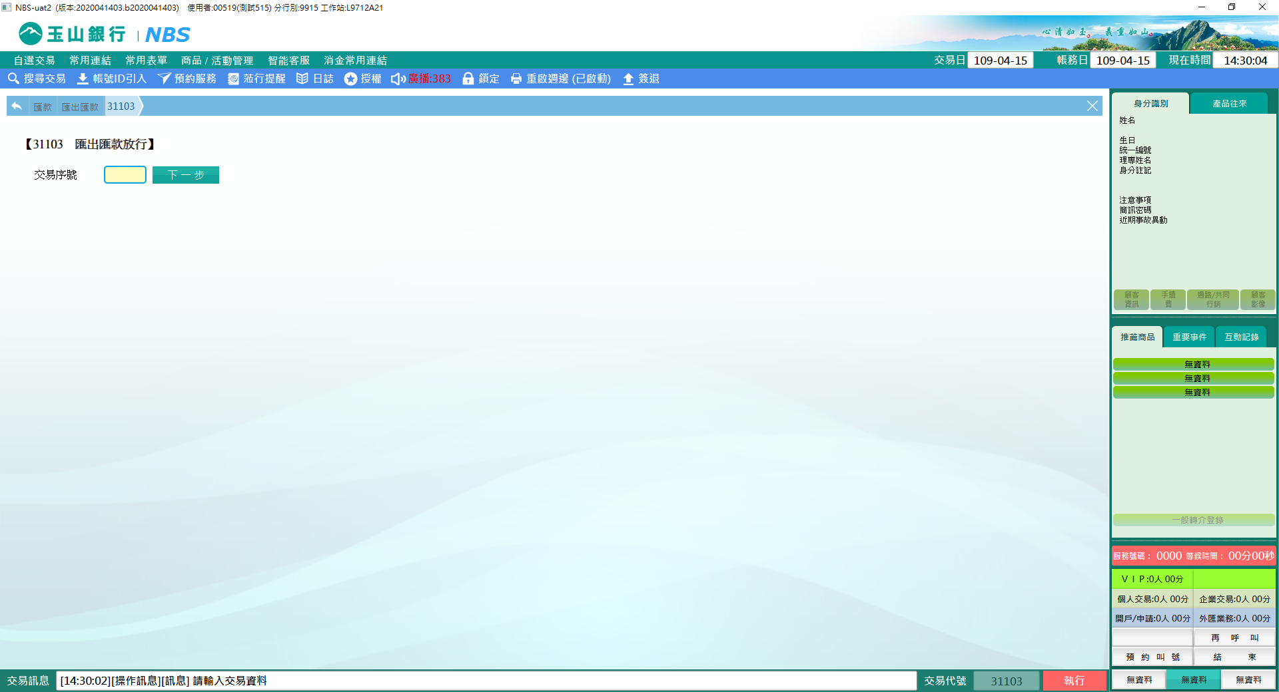

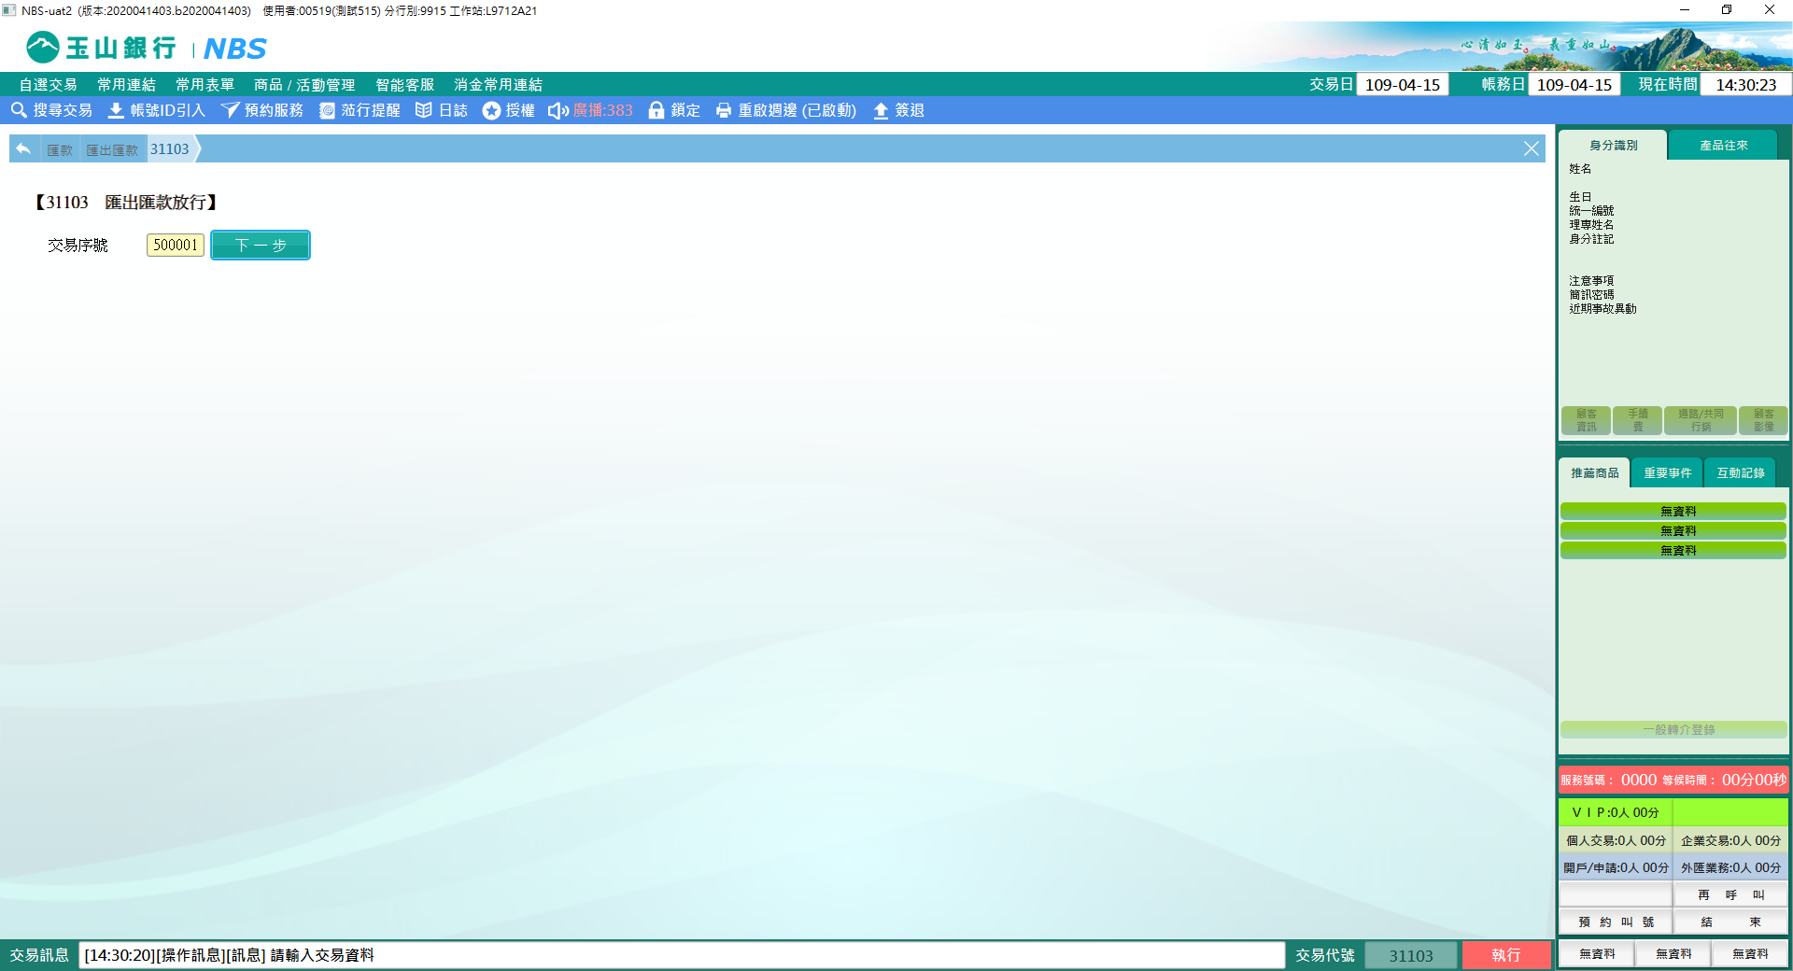

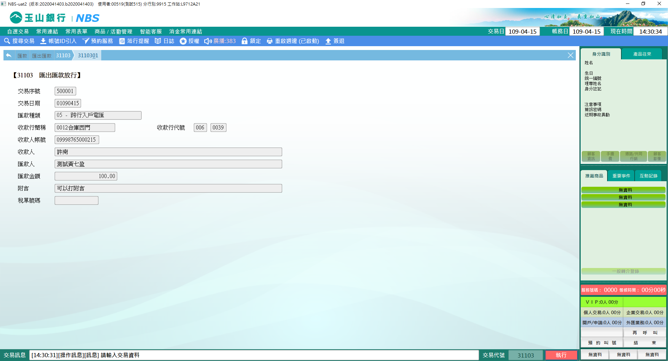

　　1.入戶電匯

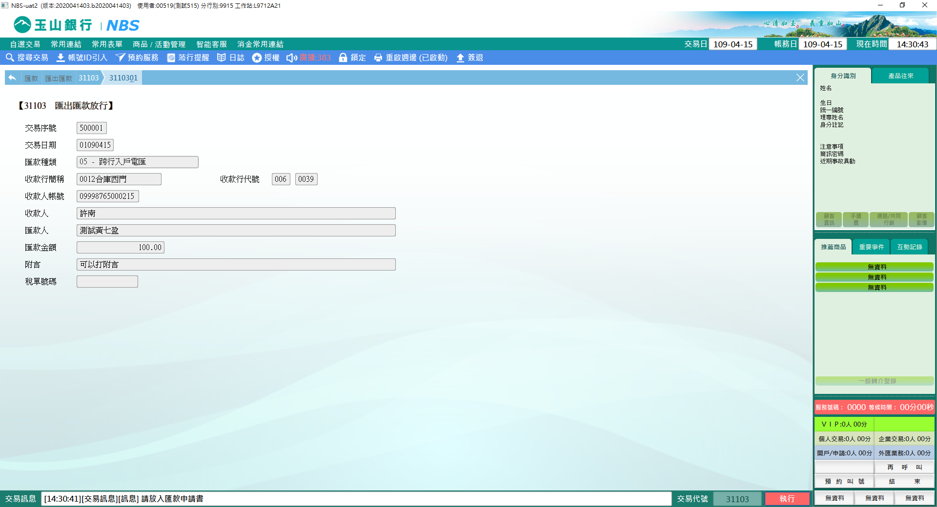

　　2.國庫匯款

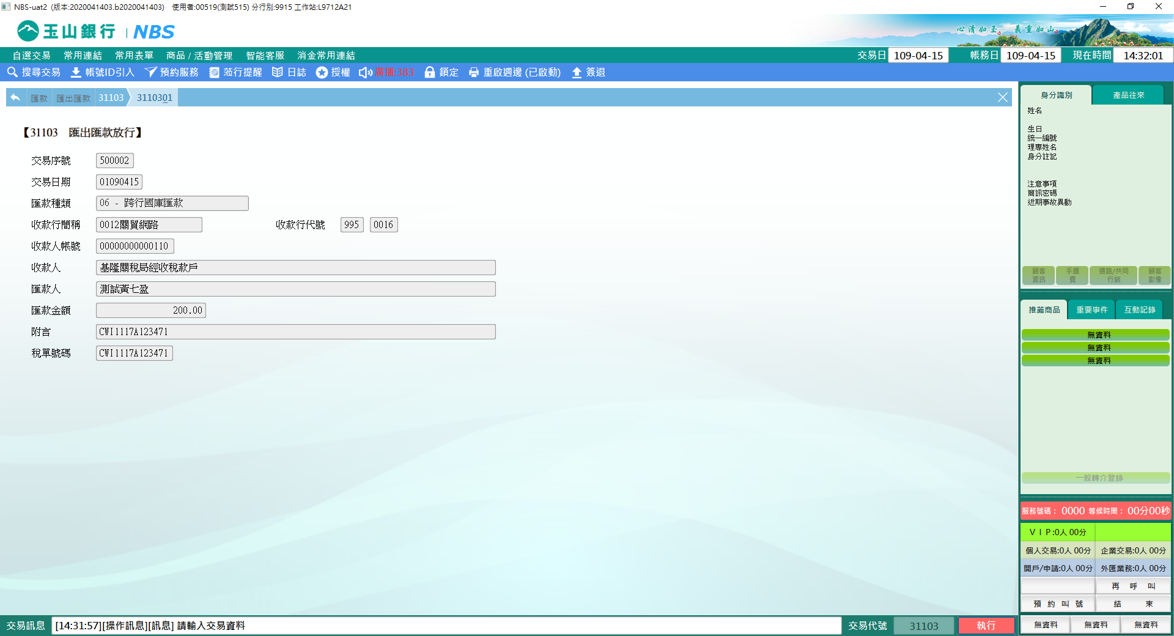

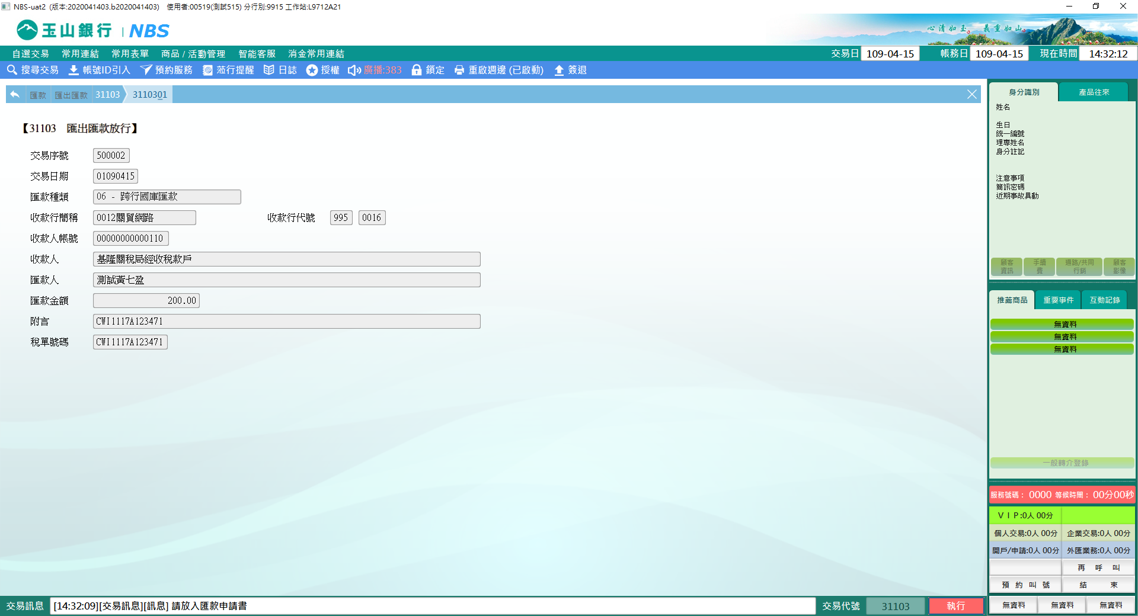

**肆、權限限制**

　　該交易限｛匯款非集中分行之主管｝執行。